

10.HAFTA:

Pictorial Puzzle
(1-9)
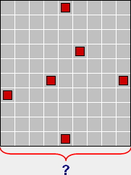
Yukarıdaki platformun kırmızı kare içermeyen hücrelerinin bazılarına rakamlar yerleştirin.
1'den 9'a kadarki tüm rakamları bir kez kullanmanız gerekmektedir.
Satır ve sütunlarda ya hiç rakam olmamalı ya da birden fazla rakam olmalıdır. Yani sadece 1 adet rakam olamaz.
Rakamları nasıl yerleştireceğinizi, aşağıda verilen 2 çözülmüş örneği inceleyerek bulmaya çalışın.
Cevap olarak soru işaretinin yerine gelecek sayıyı girin.
Örnek.1 (1-7) Örnek.2 (1-8)
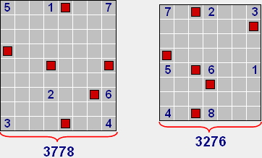
(115+411+817+472+876+193+894) | 117+412+713+155+456+751+184+488)

Optimizasyon Sorusu
Yukarıdaki platforma, 1x3'lük blokları, yatay ve dikey olarak yerleştirip,
bloklar arasında, 1 hücre kalınlığında, olabildiğince uzun bir yol oluşturmaya çalışın.
KURALLAR :
1) Blokları istediğiniz sayıda yerleştirebilirsiniz, ancak; yatay ve dikey blok sayısı eşit olmak zorunda!
2) Blokların 8 birimden oluşan kenarlarından en az bir birimi, oluşturduğunuz yola değmek zorunda!
3) Oluşturduğunuz yol kendisini kesemez ve kendisine yalnızca köşelerinden değebilir.
Oluşturduğunuz yolun dışında kalan hücreleri siyaha boyayın.
GEÇERSİZ  (KURAL 1) | GEÇERSİZ  (KURAL 2) | GEÇERSİZ  (KURAL 3)
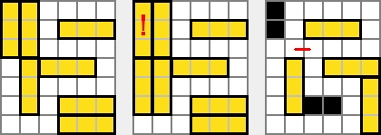
SKOR HESABI :
Önce; oluşturduğunuz yolun her hücresine bir sayısal değer yazın.
Bu sayısal değer; o hücrenin komşu olduğu blokların, o yöndeki hücre sayılarının toplamı olmalıdır.
Dört kenarına da bir blok komşu değilse, o hücreye 0 değer yazın.
Sonra yolunuzdaki tüm sayısal değerleri toplayın.
Bu toplamı; yerleştirdiğiniz toplam blok sayısı ile çarpın.
Çıkan sayıyı; varsa toplam siyah hücre sayısına bölerek gerçek skorunuzu bulun.
Eğer yolunuzu birleştirme başarısını gösterirseniz, skorunuzu 3 ile çarpın.
Örnek çözümlerdeki skor hesaplarını dikkatle inceleyin!

ÖRNEK ÇÖZÜMLER VE SKOR HESAPLARI:
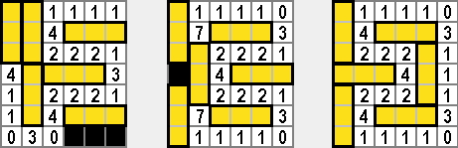
38 x 6 / 3 = 76 | 46 x 6 / 1 = 276 | 41 x 6 x 3 = 738

